IMPORTANZA DELLA SCELTA DI STRUMENTI DI ALLATTAMENTO CORRETTI
PER IL MANTENIMENTO DELL’ALLATTAMENTO AL SENO

Dott. A. Ferrante, Odontostomatologo, Pres. International Myofunctional Association
Docente di Deglutologia – Master di Posturologia Univ. “La Sapienza” Roma
Dott. C. Montinaro , Primario Osp. Sarno; Docente di Storia della Pediatria ,spec. Pediatria I,Univ. “La Sapienza” , Roma
Dott. R. Silvestri, libero professionista, Ecografista

Riassunto: La letteratura mondiale ha sempre più enfatizzato il ruolo di tettarelle e succhietti nel determinare il passaggio rapido dall’allattamento al seno ad un allattamento completamente artificiale ogni qualvolta, per un qualsiasi motivo, sia necessario sostituire per breve tempo l’allattamento al seno o quando si debba integrare la poppata naturale con altra artificiale. Gli autori hanno per questo motivo voluto studiare, sia analizzando le proprietà meccaniche dei presidi utilizzati, sia ,con metodica ecografia, se l’allontanamento dall’allattamento al seno fosse comune a tutti i tipi di strumenti utilizzati o se invece le caratteristiche specifiche delle tettarelle e dei succhietti avessero un effetto determinante sul cambiamento di allattamento.
Si è potuto stabilire in maniera netta ed inconfutabile che fondamentali sono le caratteristiche degli strumenti utilizzati e che, scelti in base a conoscenze chiare della biomeccanica muscolare del meccanismo deglutitorio e quindi prescritti dal neonatologo o dal pediatra in base alla età del bambino ed ai suoi specifici bisogni, possono essere utilizzati minimizzando i rischi fino ad ora enfatizzati dalla letteratura.

Obiettivi:
L’allattamento al seno è senza ombra di dubbio, con le dovute eccezioni, (malattie importanti della nutrice, rischio di passaggio di tossici dalla madre al figlio) l’unico metodo di allattamento condivisibile. Sempre più studi hanno messo in risalto tutta l’importanza del seno per lo sviluppo sia fisico ( apporto immunitario di anticorpi, qualità fisiche precipue del latte umano rispetto a quello di altre specie) che mentale (studi sul maggiore sviluppo dell’intelligenza negli allattati al seno) (14,9) e psicologico del bambino (effetto del contatto fisico madre-figlio e dello sguardo reciproco durante l’allattamento). Nessun medico consiglierebbe mai ad una mamma di cambiare il modo di allattare il figlio mettendo da parte il seno per sostituirlo con una bottiglia. Esistono tuttavia, come sappiamo, varie situazioni in cui l’attaccare il bambino al seno materno è sconsigliato; ragioni di tipo medico che impediscono alla mamma di poter allattare il proprio bambino e situazioni in cui la quantità del latte materno risulta insufficiente e ragioni di tipo per così dire sociale che impediscono alla mamma di poter offrire il proprio latte ad ogni poppata.
Ci siamo allora proposti di studiare l’effetto prodotto da tettarelle e succhietti sul meccanismo deglutitorio ed di conseguenza sulla permanenza dell’allattamento al seno. Ci siamo chiesti se il dimostrato (10,11,12), rapido passaggio dall’allattamento misto a quello esclusivamente artificiale fosse purtroppo incontrastabile e comune ad ogni presidio utilizzato o se esistessero tipi di tettarelle in grado di non alterare il meccanismo deglutitorio, che è alla base di questa scelta operata dal bambino. In questo abbiamo preso spunto da numerosi studi che sono comparsi sulla letteratura internazionale (16,20).

E’ opportuno quindi, prima di andare avanti, puntualizzare alcuni concetti fondamentali sulla deglutizione corretta – scorretta e sui danni causati dalla alterazione della deglutizione determinata in generale dall’utilizzo di tettarelle e succhietti.
La deglutizione è, insieme alla respirazione, una funzione fondamentale per la vita, anzi , da un punto di vista temporale, è prioritaria rispetto alla deglutizione stessa, evidenziandosi i primi movimenti di suzione a partire dalla decima settimana di vita intrauterina e accoppiati ritmicamente a movimenti deglutitori a partire dalla tredicesima settimana (1).
Come sappiamo, questa precocità è estremamente importante essendo i movimenti linguali indispensabili per la conformazione della struttura palatina e più in generale sello sviluppo sia dello splancocranio che del neurocranio, mentre le deglutizioni ripetute permettono la maturazione della funzione renale.
Perché la deglutizione possa perfezionarsi, trattandosi di un movimento complesso che richiede la coordinazione di almeno 44 muscoli occorrono circa sei mesi dopo la nascita.
Molte sono le cause in grado di agire nel determinare anomalie di funzionamento di questo delicato meccanismo; alcune sono di tipo anatomico come la presenza di una lingua addirittura anchilotica o di un frenulo corto (studiando approfonditamente i movimenti deglutitori e la postura linguale a riposo ci siamo resi conto che moltissimi sono i frenuli in grado di condizionare il movimento linguale e che passano inosservati), altre, le più frequenti, sono di tipo funzionale, determinate da vari eventi. Già il travaglio del parto (7) può costituire una causa di funzionamento scorretto della lingua a causa di compressioni prolungate a livello dell’occipite, zona particolarmente vulnerabile per la facilità di schiacciamento del nervo ipoglosso (che fornisce la innervazione motoria a 15 dei 16 muscoli linguali)(4). Giri di corsone ombelicale possono determinare edema della regione sottomandibolare e difficoltà di movimento dello ioide, fondamentale punto di inserzione della muscolatura linguale e punto di relazione con la muscolatura del tronco attraverso i muscoli sottoioidei e soprattutto l’omoplata-ioideo; tale difetto di mobilità può determinare le difficoltà di movimento linguale dopo il parto con gli atteggiamenti di apparente pigrizia nell’attaccarsi al seno da parte del neonato.
La lingua però ha in se stessa grandi capacità di recupero funzionale e, soprattutto attraverso le sue relazioni con la base cranica dovute alle inserzioni del muscolo stiloglosso, è in grado di risolvere la maggior parte delle situazioni legate al parto.
L’innato riflesso che porta la lingua a catturare il capezzolo materno ed a spremerlo contro il palato con un movimento antero-posteriore di mungitura, movimento messo a punto durante le deglutizioni avvenute nell’utero per circa sei mesi, determina una ripresa del ritmo respiratorio cranico e permette alla muscolatura di esplicare tutte le sue funzioni.
Qualsiasi impedimento al corretto movimento linguale è in grado di determinare danni alla memorizzazione del movimento deglutitorio con conseguenti disfunzioni.

La deglutizione fisiologica è caratterizzata da attivazioni muscolari caratteristiche. Dopo la contrazione dei muscoli elevatori della mandibola per tenere fermo il capezzolo, la lingua si schiaccia contro il palato ed in questa fase è l’unico gruppo muscolare attivo.(3,4,8,15). A questo movimento linguale segue la peristalsi dei muscoli faringei, responsabile della comparsa locale di una pressione aerea negativa (19), indispensabile per la progressione del cibo senza la sua commistione con l’aria e per la detersione delle tube di Eustachio, necessaria per evitare il ristagno di muco nell’orecchio medio.
Nella deglutizione scorretta la lingua non è in grado di eseguire il suo movimento, ma anzi tende a spingersi in avanti o tra le arcate; deve essere allora sostituita funzionalmente da altri muscoli che possano permettere la deglutizione.(3,4,8) I più importanti di questi sono i buccinatori, che nella loro contrazione si schiacciano contro le arcate dentarie determinando con gli anni restringimento del palato e successivi problemi respiratori conseguenti all’aumento delle resistenze nasali per la diminuzione dello spazio aereo disponibile.
Ma la caratteristica più importante è probabilmente legata all’instaurarsi di una pressione aerea positiva nell’orofaringe, in grado di provocare ristagno di muco nelle tube e di ingestione di aria, causa della aerofagia caratteristica dell’allattamento artificiale.
Questo ci porta a considerare le cause in grado di modificare con più facilità la funzione linguale: succhiamento del dito, allattamento con biberon, uso succhietti.
Se per il succhiamento del dito si sono fatte numerose ipotesi (molti parlano di fattori psico-emozionali (2) del neonato, noi abbiamo effettuato una ricerca in corso di pubblicazione nella quale mettiamo in evidenza la frequente associazione con difficoltà di movimento linguale ed impedimento della lingua a stimolare direttamente gli esterocecettori presenti allo sbocco del nervo nasopalatino) (5) e la frequenza è limitata, un ruolo fondamentale riveste invece l’utilizzo di presidi meccanici di allattamento o di soddisfazione del neonato, in grado di impedire in modo più o meno netto la mobilità linguale (10,11,12,17). Una tettarella o un succhietto occupano parte dello spazio funzionale della lingua che viene così impedita nello svolgere al meglio la sua funzione. Abbiamo evidenziato come quasi sempre l’unico movimento permesso sia nel piano orizzontale, antero-posteriore o latero-laterale. Una lingua che non può muoversi non può ingoiare e questo determina la sua sostituzione funzionale con i muscoli buccinatori (5,13), che divengono indispensabili per la deglutizione.
Il blocco di funzione della lingua la rende sempre più incapace di utilizzare la muscolatura in modo completo (11); i muscoli che vengono più interessati sono quelli sollevano la lingua, cioè stiloglosso e palatoglosso, che divengono sempre più ipotonici. E’ proprio questa la causa che nel giro di pochi mesi o addirittura di settimane rende il neonato “dipendente” dal biberon. Quando poi le mamme, nel tentativo di aumentare la velocità di alimentazione, aumentano il diametro del foro di uscita del latte, la lingua aumenta la sua propulsione anteriore orizzontale, nel tentativo di otturare il foro e permettere la respirazione del neonato. Ma la ampiezza del foro all’apice della tettarella è fondamentale perché più esso è ampio, più manca la azione di suzione attiva del neonato fuoriuscendo il latte per gravità.

Materiali e metodi

La nostra ricerca si è svolta in due direzioni:

- Valutazione delle caratteristiche fisico-meccaniche ritenute fondamentali per poter evitare il danno iatrogeno al meccanismo funzionale. Sono state testate la flessibilità e la distensibilità di tettarelle e la compressibilità di succhietti tra i più utilizzati in Italia.
- Si è valutato anche, attraverso l’esame ecografico dinamico, filmando la suzione e deglutizione dei neonati, il movimento linguale durante l’uso dei presidi suddetti, paragonandolo con quello riscontrato durante l’allattamento al seno.
Allo stesso modo si è valutato se tipologie diverse di succhietti avessero effetti diversi sulla postura e sulla mobilità della lingua durante gli atti deglutitori.

- E’ stata poi aggiunta una valutazione senz’altro non oggettiva, ma che abbiamo ritenuto significativa: il giudizio espresso dalle mamme.

In particolare, per quanto riguarda le tettarelle, sono state effettuate:
A) Misurazione della forza necessaria per ottenere la deflessione di 5mm della tettarella
- Misurazione della distensibilità della tettarella (allungamento di 5mm)

Per la misurazione della deflessione, si è valutata la forza necessaria per ottenere una deformazione delle tettarelle con flessione delle stesse di mm. 5 rispetto al loro asse longitudinale.

E’ stata scelta la misura di 5 mm perché facilmente applicabile ad ogni presidio e perché vicina allo spazio presente tra tettarella o succhietto e palato nel neonato.

Mantenendo la tettarella testata bloccata orizzontalmente, si è applicata una forza tangente al suo diametro maggiore tale da ottenere il sollevamento della stessa di mm. 5 e si è letta sulla scala la forza applicata. Per la misurazione è stato utilizzato un dinamometro a braccio (Haag-Streit A.G. Correx) Fig. 1
Per l’esame sono state utilizzate nove tipologie di tettarelle delle cinque maggiori marche presenti sul mercato italiano.

Spiegazione del test di deflessione:

La misurazione della forza necessaria ad ottenere la deflessione di 5 mm della tettarella è indice della possibilità della lingua del lattante di effettuare il movimento fisiologico di schiacciamento contro il palato e spremitura del capezzolo.
Maggiore è la forza da applicare tanto più la tettarella è in grado di modificare la funzione linguale.

Per la misura della distensibilità, cioè della possibilità di allungamento della tettarella, è stata applicata una pinzetta collegata ad un dinamometro tubolare “Pesola” in corrispondenza dell’equatore della tettarella ed è stata esercitata una trazione che permettesse di ottenere l’allungamento della tettarella di 5 mm. Si è quindi letta la misura della forza applicata. Si sono effettuate 10 letture consecutive e si è proceduto alla determinazione della media al fine di minimizzare gli errori di lettura. La fluttuazione delle letture è stata compresa entro il 5% della misura.

Spiegazione del test di distensibilità della tettarella

La misura della forza necessaria per ottenere l’allungamento della tettarella di 5 mm ci informa sulla forza necessaria perché la lingua possa compiere il movimento di mungitura simile a quello operato sul capezzolo.
Il movimento fisiologico di spremitura del capezzolo avviene con sollevamento della lingua in alto, al di sotto del capezzolo, ed un trascinamento di questo in direzione posteriore (mungitura).
Minore è la forza necessaria ad ottenere tale allungamento, minore è il rischio che la funzione linguale venga alterata. L’esame rende possibile anche la valutazione della veridicità di affermazioni effettuate da varie ditte sulla somiglianza delle proprie tettarelle al capezzolo materno.

Test della Deflessione dei succhietti

Come per le valutazioni delle tettarelle si è utilizzato un dinamometro a braccio misurando la forza necessaria per ottenere la deflessione di 5 mm.
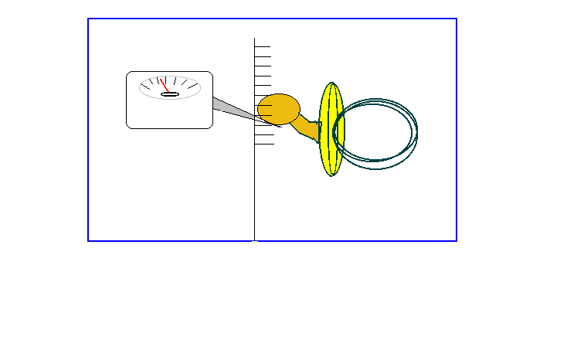
Fig. 1 Misurazione effettuata con il Dinamometro

Esame ecografico

Sono stati effettuati test comparativi su otto tettarelle di varie marche, filmando la funzione linguale e della muscolatura deglutitoria, durante l’allattamento al seno (per i piccoli che ancora si alimentavano naturalmente) e poi introducendo i vari presidi di allattamento.
I pazienti allattati al seno in modo esclusivo hanno costituito il gruppo di controllo. Questo gruppo è stato utilizzato per valutare se le modifiche della funzione linguale fossero da attribuire alle tettarelle utilizzate o fossero conseguenza di una variazione naturale conseguente allo sviluppo del soggetto. Per l’effettuazione dei test ecografici è stato utilizzato l’apparecchio AU3 Partner (Advanced ultrasonographie) della Esaote Biomedica.

Per i succhietti si è valutata la possibilità della lingua di portarsi contro il palato e la direzione del movimento linguale.

Risultati

Agli esami meccanici si è potuta apprezzare una notevole differenza tra le varie tipologie di tettarella. Evidente è risultata l’importanza della materiale che costituiva la tettarella ( la mescola di gomma utilizzata dai vari produttori ha mostrato moduli elastici diversi, ma la differenza maggiore è stata determinata dalla forma delle tettarelle testate. Le tettarelle C D E prodotte dalla medesima ditta, come è possibile leggere nella tabella A, hanno richiesto una forza minima per essere deflesse di 5 mm. Non si è ravvisato lo stesso comportamento nelle altre, che hanno richiesto forze doppie o ancora maggiori per dare luogo allo stesso schiacciamento.

Tabella A: Deflessione della tettarella di 5 mm

Tabella A
Tettarella A | 0-4 mesi | 65 g
Tettarella B | 4 + mesi | 55 g
Tettarella C | 4 + mesi, 3 fori | 25 g
Tettarella D | 4 + mesi, foro pappa | 25 g
Tettarella E | 0-4 mesi | 20 g
Tettarella F | Silicone | 120 g
Tettarella G  Tettarella H | 1 foro non apicale  tre fori, silicone | 75 g  85 g

Differenze ancora più evidenti si sono riscontrate nelle prove di distensibilità. Le stesse tettarelle che si erano mostrate dannose per la deflessione lo sono risultate ancor di più per quanto riguarda la possibilità di allungamento. Per due tipi di tettarelle sono stati riscontrati valori oltre otto volte maggiori delle migliori misurazioni.

Tabella B: Risultati della prova di distensibilità della tettarella.

Tett. A 0/4 mesi gr. 420
Tett. B oltre 4 mesi gr. 300

Tett. C oltre 4 mesi tre fori gr. 120
Tett. D oltre 4 mesi foro pappa gr. 120
Tett. E 0/4 mesi gr. 100

Tett. F (silicone) gr. 910

Tett.G 1 foro non apicale gr. 450

Tett.H tre fori silicone gr. 850

Tabella C : Deflessione dei succhietti

Table C
Succhietto A (C) 0-6 mesi | 100 g
Succhietto A (ciliegia cherry) 6-18 mesi | 55g
Succhietto A (anatomico) 0-6 mesi | 40 g (60 g posizionato invertito)
Succhietto A (anatomico) 6-18 mesi | 25 g (35 g posizionato invertito)
Succhietto A (tutto gomma ciliegia) | 55 g
Succhietto A (tutto gomma anatomico) | 20 g (35 g posizionato invertito)
Succhietto B (gomma a goccia) Medium | 70 g
Succhietto B (tutto gomma a goccia) Medium | 70 g
Succhietto B (silicone ciliegia) | 125 g
Succhietto C (gomma ciliegia) diametro 18,6 mm | 125 g
Succhietto C (silicone ciliegia) diametro 15 mm | 150 g

Per quanto riguarda i succhietti il dato più evidente, oltre quello della mescola di gomma utilizzata, è stato il miglior risultato dei succhietti anatomici rispetto agli altri. Anche per i succhietti il dato da rimarcare è la differenza di forza necessaria per ottenerne lo schiacciamento contro il palato. (6)

Esami ecografici

Come abbiamo accennato, sono state testate otto tipologie di tettarelle. Una era di forma quasi tradizionale (H), una era definita “naturale” (F), una presentava un aspetto per così dire “anatomico” ( G), due erano definite dal produttore di forma fisiologica (A,B) ed tre tipologie, infine, di nuova concezione (C,D,E). Tali tettarelle anche di dimensione diversa, erano accomunate dalle stesse caratteristiche di progettazione. Le tettarelle A, B, C,D,E,F, erano nella loro pubblicità presentate come tettarelle simili al capezzolo per la caratteristica di allungarsi per effetto della suzione.

Sono stati testati 136 neonati divisi in tre gruppi:
- I° gr. Neonati allattati esclusivamente al seno materno 46 33,8%
- II° gr. Neonati in allattamento misto 24 17,6%
- III° gr. Neonati allattati esclusivamente con il biberon 66 48,5%

Tale distinzione si è resa necessaria per valutare con più precisione il comportamento dei neonati.
I neonati scelti per i test erano di età compresa tra due e sei mesi, in perfetta salute, privi di frenulo linguale che potesse influire sul movimento della lingua. I 46 allattati esclusivamente al seno hanno costituito anche il gruppo di controllo, mostrando una funzione linguale corretta, con l’alternarsi di una deglutizione ogni 3-5 suzioni.
Abbiamo testato comunque anche questi soggetti con le varie tipologie di tettarella, volendo capire se la disfunzione indotta dall’uso delle tettarelle sia immediata o meno.
Si è cercato di testare tutti i neonati con tutte le tipologie di tettarella oggetto della ricerca, ma questo non è stato possibile perché alcune tipologie sono state rifiutate da alcuni soggetti.
I soggetti che stavano praticando allattamento misto o esclusivamente artificiale sono stati testati prima con la propria tettarella; poi si è cercato di valutare le altre tipologie. Alcuni neonati non hanno accettato tettarelle diverse da quella utilizzata.

Sono state eseguite rilevazioni con i seguenti risultati:
Nei 5 casi che già utilizzavano la tettarella di forma tradizionale (H) (neo- baby) , peraltro pochi, non essendo molto diffusa questa tettarella nella nostra regione, il comportamento è stato caratterizzato dal tentativo di sollevare la lingua in alto, ma anche da spinta in avanti durante la deglutizione (probabilmente da ricollegare con la indeformabilità della tettarella). Comportamento simile ha denotato la tettarella definita “naturale”, (F) (Avent) negli 8 bimbi testati.

La tettarella ”anatomica” (G)(Nuk) fig 2, utilizzata da 2 neonati, ha mostrato un comportamento incerto. Nel 50% dei casi la lingua si è spostata in dietro e in alto, nell’altro 50% il movimento non è stato fisiologico, senza differenze tra chi la utilizzava già e chi la ha provata per la prima volta.

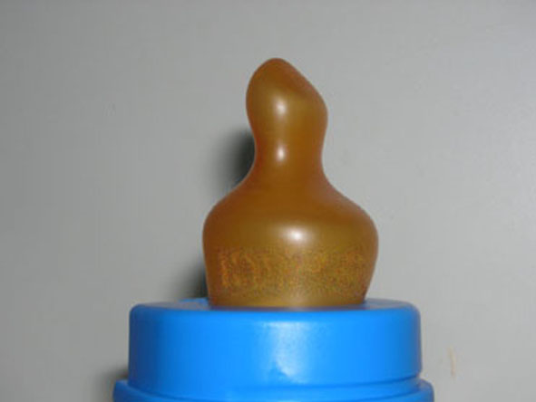
Fig. 2 Tettarella “anatomica” ha un foro non posto sull’apice

La tettarella definita “fisiologica” (A,B)(Chicco) fig. 3, utilizzata da 59 soggetti, nel 51 % circa dei casi ha dato luogo a movimenti vari, con sollevamento della lingua verso il palato, ma con permanenza di spazio tra tettarella e palato, segno di difficoltà della lingua a schiacciarla contro di esso.

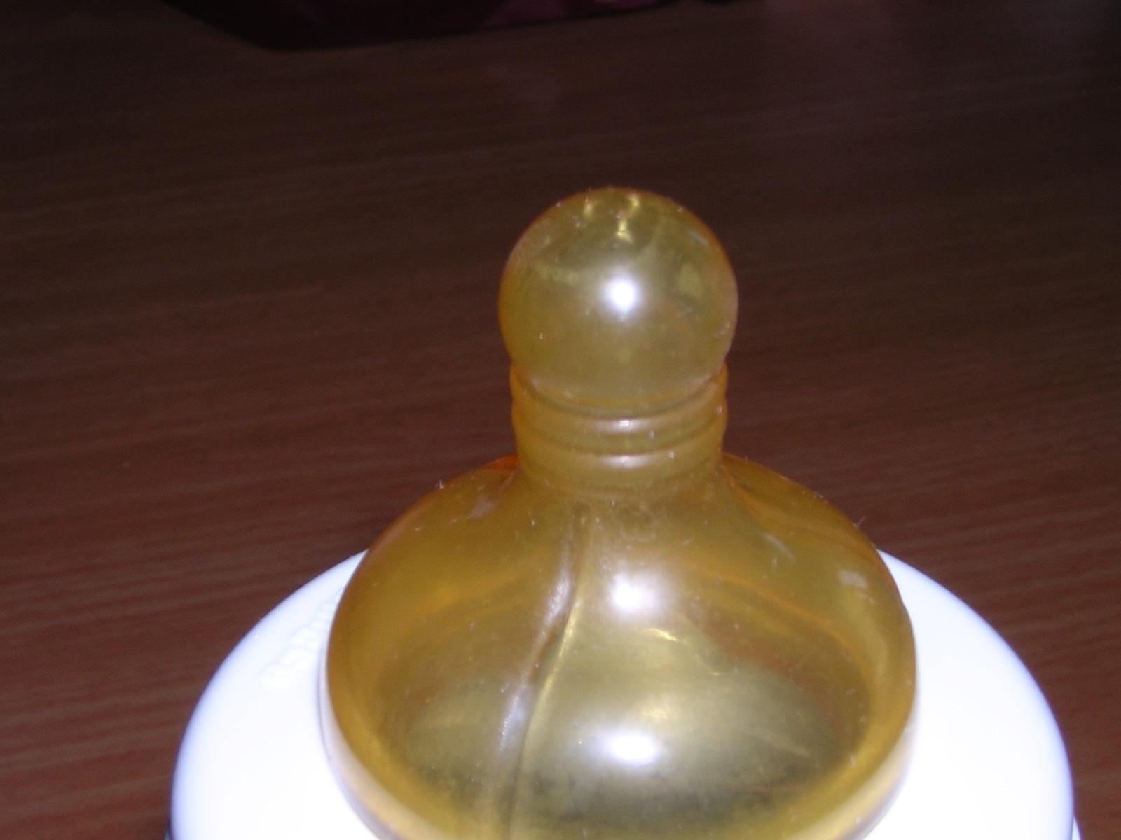

Fig.3 Tettarella fisiologica (le increspature dovrebbero favorire l’allungamento, ma non sembrano molto efficaci)

Effetto sui movimenti linguali della tettarella Chicco “Fisiologica”

Nel 33,8 % dei casi la tettarella ha indotto difficoltà del movimento linguale; nel 15,2 % la lingua ha mantenuto un atteggiamento funzionale adeguato (si trattava di neonati allattati al seno e quindi probabilmente con capacità muscolari ancora conservate).

La tettarella di nuova concezione (C;D;E) (Mamma Mister Baby) fig. 4. , utilizzata da 16 neonati, ha permesso alla lingua di mantenere il suo movimento fisiologico durante la deglutizione nel 75 % dei test; nel rimanente 25 % circa il movimento non è stato completamente chiaro, ma mai patologico.
I risultati sono stati sovrapponibili quando sono stati testati neonati utilizzando tettarelle diverse dalla propria. L’unica differenza è venuta dalle tettarelle “Mamma”.
Sono state le tettarelle meno accettate quando non utilizzate già dal neonato. Soltanto un neonato ha accettato la tettarella pur utilizzando un’altra tipologia.

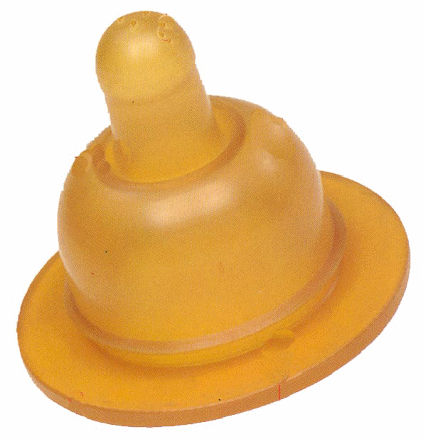

Fig. 4. La tettarella di nuova concezione è caratterizzata da una invaginazione tra il falso capezzolo e la areola. Questo permette effettivamente un movimento di allungamento in questa regione.

Effetto della tettarella “Mamma” Sui movimenti linguali

Tabella C: Deflessione dei succhietti

Esami ecografici sono estati eseguiti anche durante l’uso dei succhietti. In questo caso nessun presidio si è mostrato scevro da pericoli, ma i succhietti anatomici e flessibili hanno permesso di mantenere una funzione linguale corretta con schiacciamento del succhietto contro il palato in circa il 70% dei casi, mentre circa nel 50% dei casi la lingua ha avuto movimenti in entrambe le direzioni. Succhietti di altra forma (a ciliegia e soprattutto ad oliva) o di dimensioni eccessive hanno mostrato di condizionare grandemente la lingua inducendola a movimenti in direzione postero-anteriore, che sono sbagliati, mentre hanno con grande frequenza impedito alla lingua stessa di sollevarsi verso il palato.

Conclusioni

Come era prevedibile, la maggior parte degli materiali testati hanno mostrato caratteristiche ben lontane da quelle di un capezzolo e si sono evidenziati notevoli impedimenti al libero movimento linguale, indispensabile per una corretta funzione.
Soprattutto per quanto riguarda i succhietti, la situazione è parsa particolarmente grave non avendo noi ritrovato alcun succhietto privo di rischi. Nell’ambito di quelli testati è emersa tuttavia una diversa attitudine a generare il danno come evidente dalla tabella precedente.
Le tettarelle oggetto del nostro studio hanno evidenziato grandi disparità di risposta sia alle prove meccaniche che al test ecografico. La forza da esercitare per schiacciare la tettarella contro il palato e per allungarla è segno dello sforzo che il neonato deve compiere per mantenere una deglutizione corretta. E’ chiaro che, se la forza da esercitare supera le sue capacità, la tettarella sarà in grado di modificare permanentemente la funzione con tutte le conseguenze cui abbiamo accennato nelle premesse. Minor ostacolo alla funzione linguale è quindi sinonimo di prevenzione e di mantenimento della capacità di attaccarsi al seno materno. Per ottenere questo è risultata fondamentale sia la morbidezza che la distensibilità della tettarella. Tale capacità è stata da noi riscontrata soltanto nell’ultimo gruppo (tettarelle C,D,E del test di distensibilità, la tettarella di nuova concezione del test ecografico) mentre per ottenere lo stesso risultato di allungamento di 5 mm. con le altre tipologie la forza da applicare era da tre, per la forma definita fisiologica, fino a otto e più volte maggiore. E’ facile intuire quanto tali tettarelle mettano a rischio la corretta funzione linguale. La cosa più brutta è che una delle peggiori tra queste tettarelle viene attualmente utilizzata in molti nidi degli ospedali italiani.

Abbiamo tenuto da parte il giudizio delle mamme perché indubbiamente non ha scientificità, ma può senza dubbio darci informazioni fondamentali per comprendere l’importanza della giusta scelta della tettarella, che forse dovrebbe essere più correttamente il frutto della prescrizione di un neonatologo o di un pediatra e non lasciata al gusto della mamma.
Ciò che è emerso dalle informazioni ricevute dalle mamme ha inoltre confermato appieno il convincimento che ci siamo creati traendo le conseguenze dai tests effettuati.
Una cosa è venuta fuori con forza: quasi tutte le tettarelle, in accordo con tutti gli studi precedenti , si sono mostrate in grado di alterare la deglutizione del neonato al punto da rendere impossibile un allattamento misto protratto nel tempo a causa della differente attivazione muscolare causata dalla tettarella che determina la impossibilità di creare un engramma deglutitorio corretto. La maggior parte dei bambini che hanno sperimentato il biberon hanno in breve tempo smesso di alimentarsi al seno, trovando il succhiare lungo e faticoso, a differenza del nuovo metodo di alimentazione sperimentato, rapido e poco dispendioso dal punto di vista energetico.
Siamo in un certo senso rimasti sbalorditi quando le mamme ci hanno riferito che la maggior parte dei piccoli che hanno per un motivo qualsiasi ( scelta della mamma, mancanza di latte, sospensione dell’allattamento naturale per motivi vari come una malattia, l’uso di medicinali non compatibili con l’allattamento al seno, ragadi del seno) utilizzato per un certo periodo le tettarelle di nuova concezione, non hanno trovato difficoltà a riprendere l’allattamento dopo la sospensione. Non ci sono state neppure difficoltà ad instaurare un allattamento con l’alternanza di poppate e di biberon.
Esiste però un grande limitazione: la nuova tettarella si è mostrata valida quasi esclusivamente quando utilizzata come primo ed unico presidio artificiale. Provata in casi di neonati che avevano sperimentato già altre tipologie, frequentemente è stata rifiutata dai piccoli, ormai condizionati nella funzione. Infatti la spiegazione logica è che il bambino che utilizzi la nuova tettarella per prima, lascia inalterato il suo pattern deglutitorio, mentre il neonato già allattato con altre tettarelle, condizionato ed ormai disfunzionale, non accetterà un metodo di allattamento che richiede quasi lo stesso sforzo richiesto per alimentarsi al seno e tutto il processo di attivazione muscolare caratteristico della funzione e certamente inattivato dal biberon tradizionale.

BIBLIOGRAFIA
1) Balercia L, Balercia P.:”Fisiopatologia dell deglutizione. Relazioni tra occlusione e postura”; Dentista Mod.,1993, 1,57-83
2) Clauzade M, Marty JP:”Ortoposturodonzia”, GLM ed. Roma 2004,(4) 97-98
3) Ferrante A.:”La deglutizione atipica”, Il dentista Moderno, 1995, 2 ,227-239,
4) Ferrante A.: “Terapia Miofunzionale”, Futura ed. S. Benedetto del Tronto , 1997
5) Ferrante A. :”Considerazioni sui danni al meccanismo deglutitorio causati da succhietti e tettarelle”, Estratti I° Congresso Nazionale IMA, 2003 ,33-36
6) Ferrante A., Montinaro C., Silvestri R., Stile V.: “Studio comparativo clinico e tecnico-strumentale su varie tipologie di succhietti”, IMA anno1,n°0, 2003 Apr. 15-17
7) Frymann V.M.,”Relation of disturbances of craniosacral mechanism to symptomatology of the newborn: study of 1250 infants”, J. Am. Osteop. A. 1966,65,1059-1075,
8) Garliner D.:”Effects of unrecognized abnormal swallowing”; J. Can. Dent. Ass.,1968,34,301-304
9) Gomez-Sanciz M, Canete R, Rodero I, Baeza JE, Avila O:”Influence of breastfeeding on mental and psychomotor development”; Clin. Pediatr. (Phila).2003 Jan-feb;42(1):35-42
10) Gorbe E, Kolhalmi B, Gaal G, Szantho A, Rigo J, Harmath A, Csabay L, Szabo G: “The relationship between pacifier use, bottle feeding and breast feeding”; J. Matern Fetal Neonatal Med. 2002 Aug;12(2):127-31
11) Howard CR, Howard FM, Lanphear B, deBlieck EA, Eberly S, Lawrencw RA:”The effects of early pacifier use on breastfeeding duration”, Pediatrics. 1999 Mar; 103(3):E33
12) Lamounier JA:”The influence of nipples and pacifiers on breastfeeding duration”, J.Pediatr. (Rio J). 2003 Jul-aug;79(4):284-6
13) Janskey Z., Zelny A., “Investigation of the muscular forces exerted by the human tongue”, Dent. Abstr.1961, 6:267,
14) A Lehtonen J., Kononen M.,Purhonen M., Partanen J., Saarikoski S., launiala K.: “The effect of nursing on the brain activity of the newborn“; J.Pediatr. 1998 Apr. 132(4);646-51
15) Logemann J. A.,”Swallowing physiology and patho-physiology”,Otol. Clin.N.Am. 1988,21,4,
16) Novak AJ, Smith WL, Erenberg A.:”Imaging evaluation of breast-feeding and bottle-feeding sistems“; J-Pediatr. 1995 Jun; 126(6):S 130-4
17) Rigard L.:“Are breastfeeding problems related to incorrect breastfeeding tecnics and the use of pacifiers and bottles?”; Birth. 1998 Mar; 25(1):40-4
18) Straub W.J.,“The etiology of the perverted swallowing habit”, Am. J Orthod., 1951,603-612.
19) Tamura Y, Horikawa Y, Yoshida S.; “Co-ordination of tongue movements and peri-oral muscle activities during nutritive sucking”; Dev. Med. Child. Neurol. 1996 Jun; 38(6):503-10
20) Victora CG, Tomasi E, Olinto MT, Barros FC:” Use of pacifiers and breastfeeding duration”; Lancet, 1993 Feb.13;341(8842):404-6

